# 照相或相册图片生成像素图需求

## 1.添加导入图片的功能

* 由拍摄导入
* 直接由相册导入

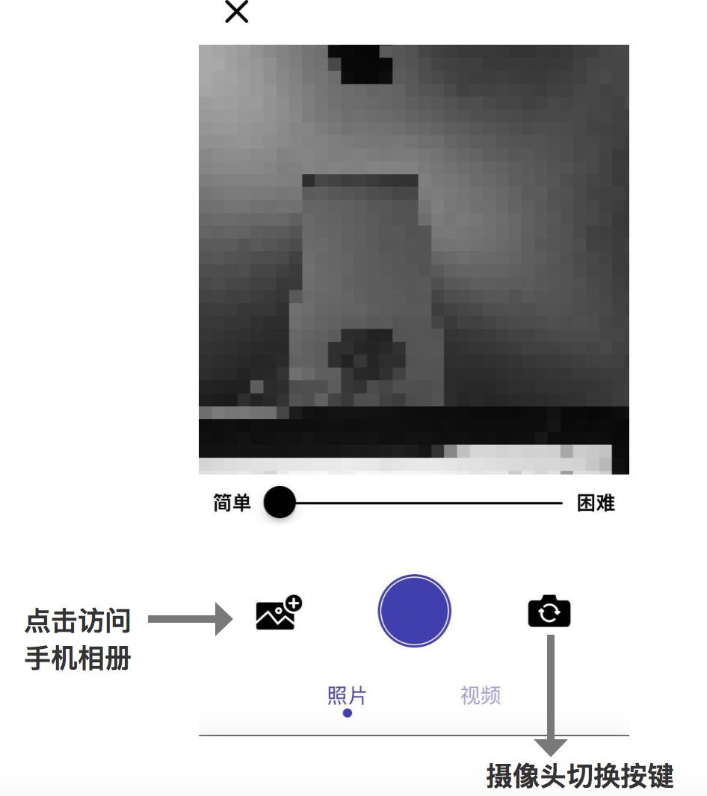

选取/拍摄图片后

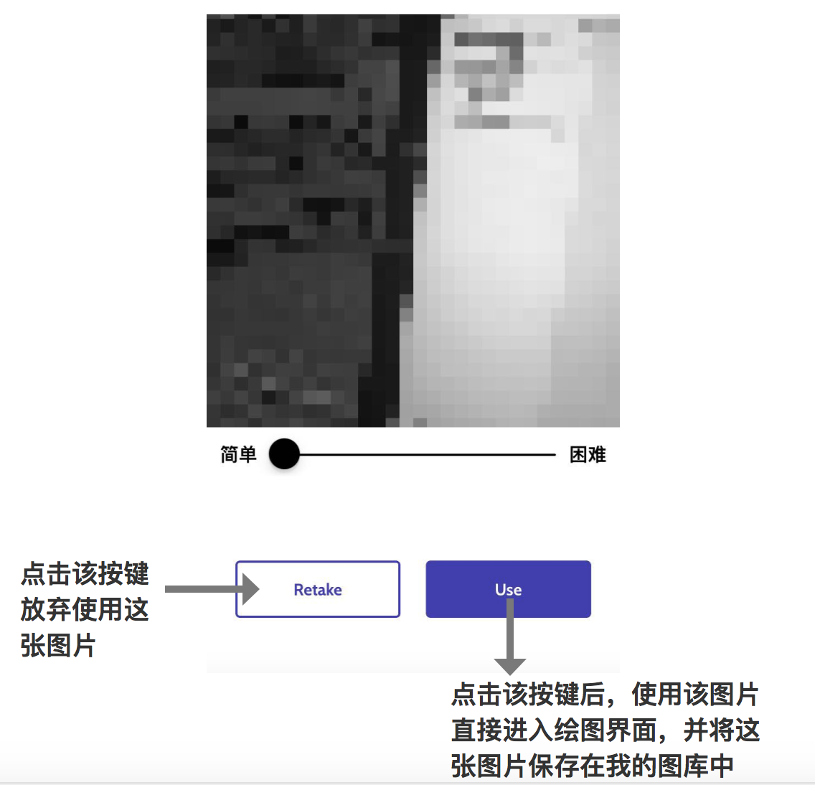

## 2. 像素图生成规则

### 2.1尺寸

* 最小是20*20，最大是100*100（由简单到困难）
* 必须是正方形尺寸
* 边长的像素格子数能被4整除（即20*20，24*24，28*28等，22*22这样的尺寸不能用）

### 2.2 画笔的规则

* 在20*20到36*36的像素图中，画笔数在2-10个之间
* 在42*42到68*68的像素图中，画笔数在11-15个之间
* 在72*72到100*100的像素图中，画笔数在16-30个之间